Tabla KWL o SQA 1. Observe con atención el video.

2. Conteste de manera individual las dos primeras columnas de la siguiente tabla KWL (Chart– Know, Want to Know, Learned) que en español se le conoce como una tabla SQA (Lo que sé, lo que quiero saber, y lo que aprendí).

|  |  |  |
| --- | --- | --- |
| Lo que se | Lo que quiero saber | Lo que aprendí |
| proyecto educativo consiste en la planificación de un proceso para que los alumnos alcancen objetivos de aprendizaje. Como cualquier proyecto, surge a partir de la detección de una necesidad o de un problema y su finalidad es la satisfacción o resolución del tema. | Quiero saber a identificar más fácil los proyectos que podemos trabajar con los alumnos de preescolar y como realizarlos. | Aprendí a identificar los tipos de proyectos y como es la elaboración de estos, así como sus etapas y evaluación. |

Cuando termine la sesión complete la última columna: Lo que sé Lo que quiero saber Lo que aprendí El instrumento KWL fue diseñado en 1986 por Donna M. Oglees y es considerado como un potente instrumento para el aprendizaje porque ayuda a los estudiantes a hacer conexión entre sus ideas previas y la nueva información, y les permite generar preguntas de su contexto que los enlaza directamente con los contenidos.

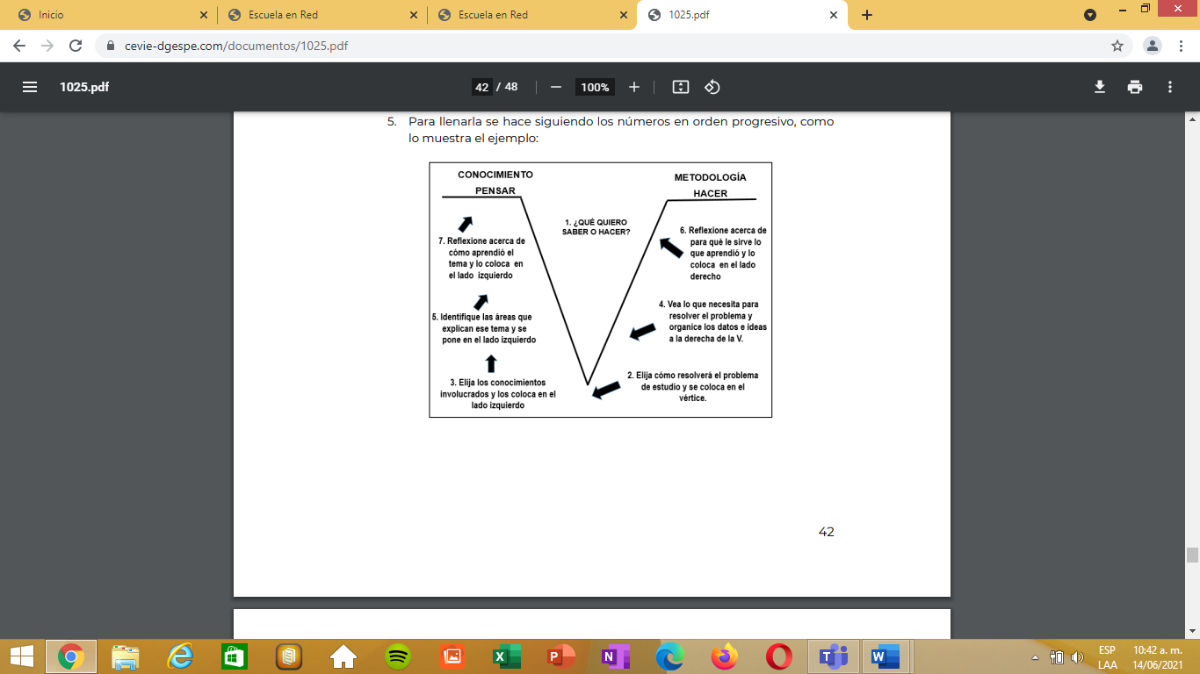

Metodología hacer

Conocimiento pensar

promover la creatividad, la expresión y la combinación creativa. Diseñar situaciones que posibiliten que los alumnos organicen, amplíen y enriquezcan sus conocimientos acerca del ambiente social y natural. Favorecer la resolución de situaciones problemáticas, la búsqueda de información y la posibilidad de arribar a conclusiones. Habilitar la palabra para que todos los alumnos puedan exponer sus ideas y opiniones.

conocer más de cerca a estos pequeños seres vivos: cómo es su estructura física, dónde viven, de qué se alimentan, de qué manera contribuimos para su sano crecimiento y reproducción

Los insectos conviven con los niños y despiertan su interés y curiosidad, disfrutan observando su recorrido y su comportamiento.

Mundo natural y social

Pensamiento matemático

Los insectos conviven con los niños y despiertan su interés y curiosidad, disfrutan observando su recorrido y su comportamiento.

Indagación de características comunes de distintos animales. comparación de las mismas partes en distintos animales. Relaciones entre las características de los miembros del cuerpo y las distintas formas de desplazamiento. Iniciación en el uso de algunos modos de registro de la información (dibujos, dictados a docente, fotografías). Inicio en el uso de instrumentos (lupas). Aproximación al uso de bibliografía, multimedia, audiovisuales, para obtener información. Respeto y cuidado por los seres vivos.

Uso del conteo como herramienta para resolver diferentes situaciones. Relaciones de igualdad: tantos como; y de desigualdad: más que, menos que, mayor que, menor que.

¿Qué quiero saber hacer?

Que los niños conozcan pequeños seres vivos, así como sus características y aprendan a cuidarlos ya que son parte de la naturaleza